3. ŠPORTNI DAN
(SMUČANJE, BORDANJE, POHOD IN DRSANJE)
TOREK, 14. 3. 2023

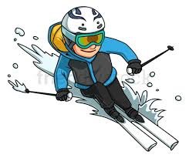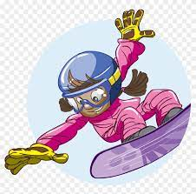

SMUČANJE, BORDANJE - ROGLA

7.00 ZBOR NA ZADNJI AP V NOVI VASI
14.30 PRIHOD NA ZADNJO AP NOVA VAS
____________________________________________

SMUČANJE, BORDANJE NA ROGLI

Prijavijo se lahko le učenci, ki obvladajo vožnjo z napravami na smučišču (sedežnica, vlečnica) in presmučajo teren z varnimi, kontroliranimi zavoji in obvladajo zaustavljanje!!!

Smučarska oprema mora biti pregledana in brezhibna. Vsi učenci morajo obvezno uporabljati smučarsko čelado.

Na smučišču upoštevaj navodila vodij skupin, pravila FIS, opozorilne znake in znake prepovedi.

NAVODILA:
- V avtobusu obvezno sediš in govoriš tiho, ne žvečiš, ne ješ in ne piješ, ter poskrbiš, da ostane avtobus čist.

- MALICA: Malica bo šolska in si jo boste razdelili na parkirnem prostoru na Rogli. Lahko imate tudi še svojo malico, ali pa jo v odmoru kupite v restavraciji.
- Za ta dan bo skupinska ODJAVA KOSILA,
zato imejte s sabo nekaj hrane in pijače (sendvič, sadje, voda, čaj)

- ODHOD IZ ROGLE: Odhod bo približno ob 13.30 uri, glede na vremenske razmere, predviden prihod v Celje na zadnjo AP okoli 14.30.

- PRIMERNO SE OBLECITE IN OBUJTE
- (kapa, rokavice, rezervna oblačila, ČELADA – OBVEZNA, smučarska očala, po potrebi zaščitna krema za sonce in ustnice).

- UPOŠTEVAJ NAVODILA VODJE SKUPINE

- POSKRBI ZA LASTNO VARNOST IN VARNOST VSEH PRISOTNIH

- NE ODDALJUJ SE OD SKUPINE BREZ VEDNOSTI UČITELJA

- VOŽNJA SMUKA IN SAMOVOLJNO ODDALJEVANJE OD SKUPINE JE PREPOVEDANO (odvzem karte).

- CENA približno 26 € (karta 16,00 €, avtobusni prevoz – 10 € - glede na število prijavljenih – obračunano na položnici za prehrano

- UČENCI DOBITE OBVESTILO, ki ga vrnete učiteljici športa

Želimo vam lep in prijeten športni dan in da se vrnete polni prijetnih vtisov in doživetij.

AKTIV ŠPORTNE VZGOJE

PRAVILA OBNAŠANJA:

10 FIS PRAVIL, KI JIH MORAJO SMUČARJI UPOŠTEVATI

